 |  | 西安4日游
 |  | 攻略概览
 |  | 作 者: | stevenyvette
 |  | 创建时间: | 2015-11-04
 |  | 天 数: | 4
 |  | 出发地>西安(停留4天)
第一天2015年11月13日
上海到西安  始发地：上海  目的地：西安  航班号：9C8947  备注：【票价】1390元  【出发时间】14:00  【到达时间】16:45  【其他】上海虹桥机场T1-西安咸阳机场  T3  西安钟楼饭店    城市：西安  价格：295  电话：029-87600011  地址：西安市南大街110号(钟楼西南  角)  简介：地处西安市市中心标志性建筑钟  楼旁，东临商业一条街，南依仿古一条  街。网友评价说“位置很好，房间很  小，价格偏高，服务不错，地理位置很  好，自助早餐非常好”。  回民街 |  | 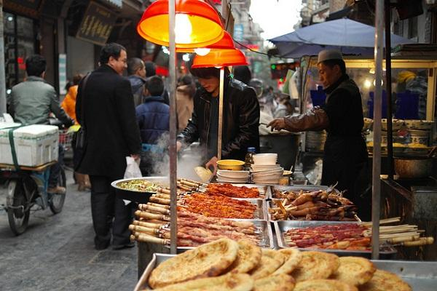  城市：西安  人均：免费  地址：西安市钟鼓楼广场西侧（北院门  入口处）  类型：景区  标签：西安小吃 清真寺 购物  开放时间：全天  简介：回民街在一千多年前的汉朝就是  丝绸之路的起点，一代代繁衍生息，如  今约有6万多回族穆斯林在居住在这里，  维持着原有的宗教传统和生活习惯。  备注：石榴汁、老米家泡馍、贾三灌汤  包、定家小酥肉、马家腊牛肉、老白家  肉夹馍、老孙家羊肉泡馍、臊子面、麻  酱凉皮  鼓楼  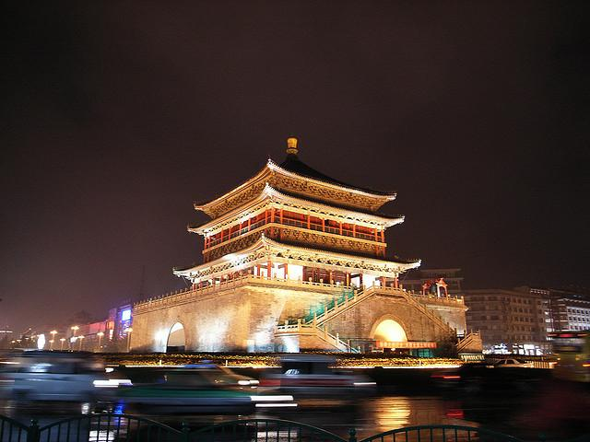  城市：西安 |  | 门票：35元  电话： 029-87274580  地址：陕西省西安市西大街北院门街南  端  标签：西安标志 历史遗迹 摄影  开放时间：8:30-21:30  简介：西安鼓楼是我国古代遗留下来众  多鼓楼中形制最大、保存最完整鼓楼之  一。并依托文物资源推出了大型 “晨钟  暮鼓”仿古仪仗表演、民族鼓乐表演  等。  钟楼  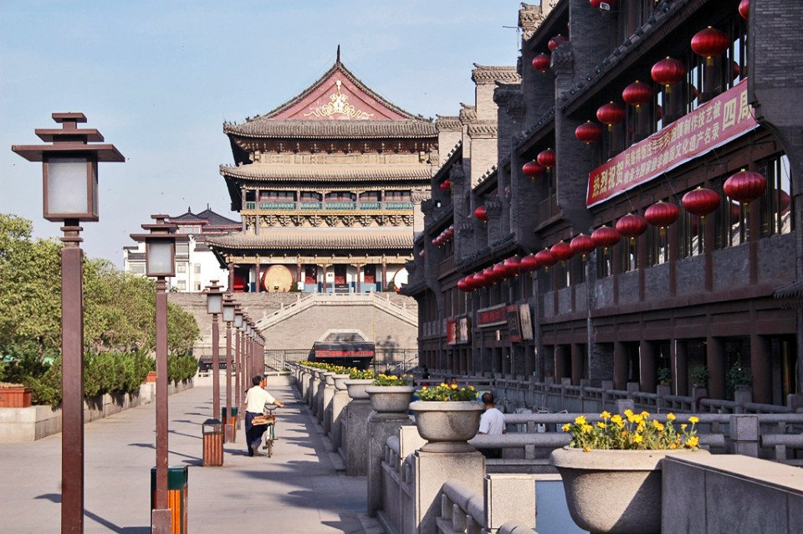  城市：西安  门票：35元  电话：029-87274580  地址：西安市中心  标签：名胜古迹 古建筑  开放时间：8:30-21:30  简介：西安钟楼是西安最具有标志性的  建筑物之一，接待了众多中外著名人  士，1996年被国务院列为全国重点文物  保护单位。 |  | 西安钟楼饭店  城市：西安  价格：295  电话：029-87600011  地址：西安市南大街110号(钟楼西南  角)  简介：地处西安市市中心标志性建筑钟  楼旁，东临商业一条街，南依仿古一条  街。网友评价说“位置很好，房间很  小，价格偏高，服务不错，地理位置很  好，自助早餐非常好”。

第二天2015年11月14日
西安钟楼饭店  城市：西安  价格：295  电话：029-87600011  地址：西安市南大街110号(钟楼西南  角)  简介：地处西安市市中心标志性建筑钟  楼旁，东临商业一条街，南依仿古一条  街。网友评价说“位置很好，房间很  小，价格偏高，服务不错，地理位置很  好，自助早餐非常好”。  华清池  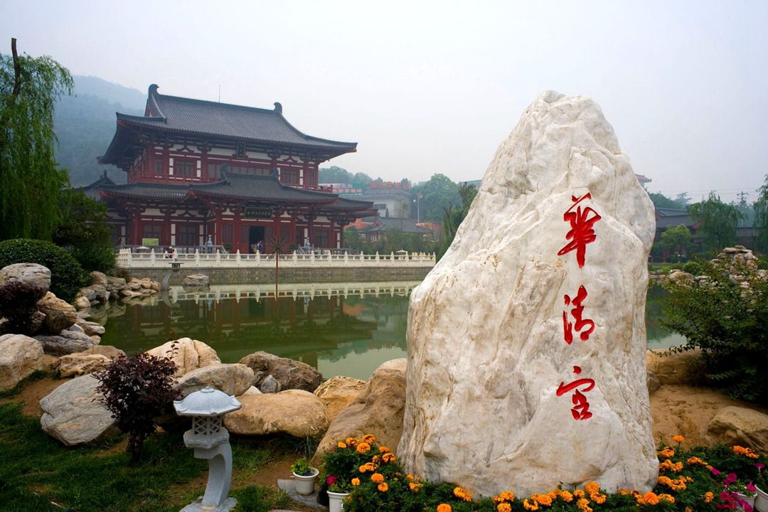  城市：西安  电话：029-83812003  地址：中国陕西省西安市临潼区华清路  038号  特色：古迹遗址 骑行 |  | 标签：名胜古迹 休闲娱乐 古建筑  简介：华清池融人文历史和自然景观于  一体，周、秦、汉、隋、唐等历代帝王  在此修建离宫别苑。景区仿唐建筑大气  恢宏，园林风光别具一格。  备注：旺季150/人  029-83812003  旺季7:00—19:00  旺季：3月1日至11月31日；  1.在钟楼坐201路、251路、603路、611  路、游7路、游8(610)路，火车站下。在  西安火车站东广场(火车站售票口前面)  坐游5（306）路到兵马俑下。车程70分  钟左右。  2.乘坐游5、307、3-18、5-101、914路  公交车到【华清池】站下车，步行前  往。  秦始皇兵马俑博物馆  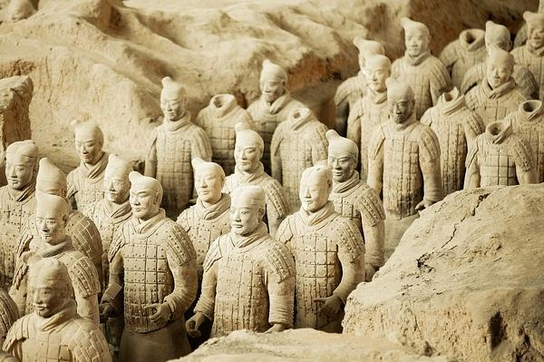  城市：西安  电话：029-81399001、81399127  地址：西安市临潼区临蓝路附近  特色：古迹遗址  标签：世界遗产 博物馆 |  | 简介：秦兵马俑坑被誉为“世界第八大  奇迹”。秦始皇兵马俑博物馆，是以秦  始皇陵遗址公园为依托的一座大型遗址  博物院。  备注：150元 旺季：3月1日至当年11月  30日 150元  3月16日—11月15日 8：30—18：35  （17:00停止售票）  11月16日---3月15日 8：30—18：05（  16:30停止售票）  029-81399127（票务）  华清池-兵马俑：  游5 临潼101 914  游5 火车站-兵马俑 7:00-19:00 兵马  俑-火车站 末班车19:00  西安钟楼饭店  城市：西安  价格：295  电话：029-87600011  地址：西安市南大街110号(钟楼西南  角)  简介：地处西安市市中心标志性建筑钟  楼旁，东临商业一条街，南依仿古一条 |  | 街。网友评价说“位置很好，房间很  小，价格偏高，服务不错，地理位置很  好，自助早餐非常好”。

第三天2015年11月15日
西安钟楼饭店  城市：西安  价格：295  电话：029-87600011  地址：西安市南大街110号(钟楼西南  角)  简介：地处西安市市中心标志性建筑钟  楼旁，东临商业一条街，南依仿古一条  街。网友评价说“位置很好，房间很  小，价格偏高，服务不错，地理位置很  好，自助早餐非常好”。  陕西历史博物馆  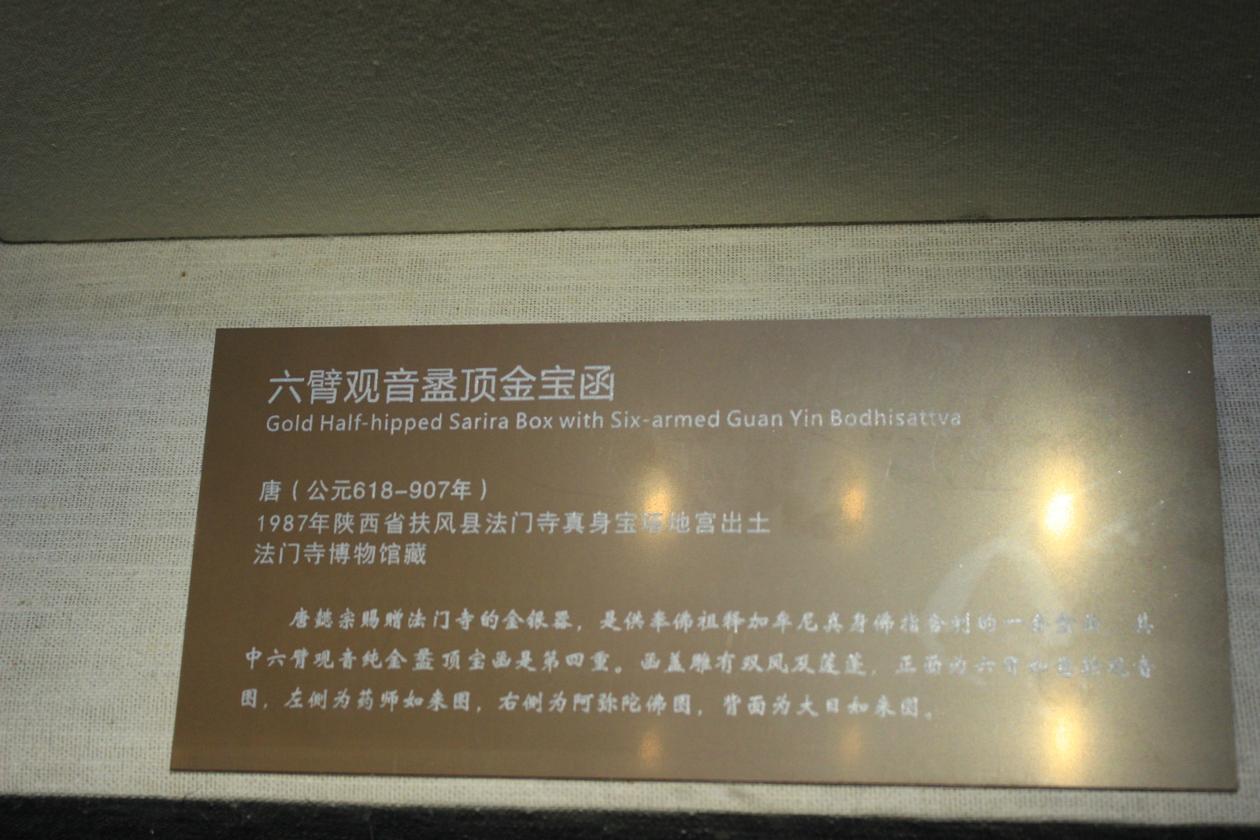  城市：西安  门票：免费  电话：029-85253806  地址：西安市小寨东路91号  标签：博物馆 名胜古迹 |  | 开放时间：8:30-18:00  简介：陕西历史博物馆是一座国家级综  合性历史类大型博物馆，也是中国第一  座拥有现代化的设施的大型国家级博物  馆，被誉为“古都明珠，华夏宝库”。  有别于其他博物馆的是，这里大多为汉  唐文物。比较典型的藏品有以下八大  类：青铜器、唐代墓葬壁画、历代陶  俑、历代陶瓷器、历代建材、汉唐铜  镜、金银玉器、历代货币。  备注：冬季（11月15日至次年3月15日）  9：00—17：30（16：00停止发票）  夏季（3月16日至11月14日）8：30—1  8：00（16：30停止发票）  大慈恩寺  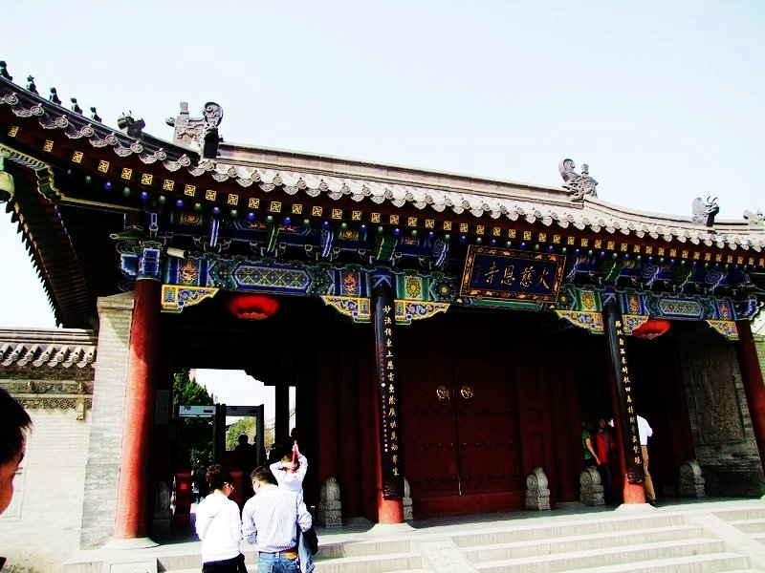  城市：西安  门票：50元  电话：029-85519932  地址：陕西省西安市雁塔南路北口大雁  塔南广场北侧  标签：世界遗产 寺庙 文化宗教 名胜古  迹  开放时间：9:00-17:00 |  | 简介：慈恩寺是唐贞观二十二年（648）  太子李治为了追念他的母亲文德皇后而  建。大慈恩寺是唐长安城内最著名、最  宏丽的佛寺，它是唐代皇室敕令修建  的。玄奘，曾在这里主持寺务，领管佛  经译场，创立佛教宗派。寺内的大雁塔  又是他亲自督造的。所以大慈恩寺在中  国佛教史上具有十分突出的地位，一直  受到国内外的重视。  寺门内，钟、鼓楼东西对峙。钟、鼓是  寺院的号令，俗有"晨钟暮鼓"之说。  大雁塔  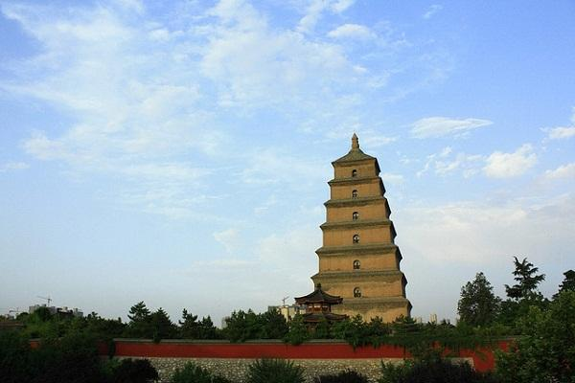  城市：西安  门票：50元  电话：029-85535014、029-85551600  地址：西安市和平门外雁塔路南端  标签：古建筑 世界遗产 寺庙 文化宗教  名胜古迹  开放时间：8:00-17:30  简介：大雁塔相传是唐僧从印度（古天  竺）取经归来，专门从事译经和藏经之  处。因其外型仿印度雁塔样式修建，得  名雁塔。由于后来又在长安荐福寺内修 |  | 建了一座较小的雁塔，人们就把慈恩寺  塔叫大雁塔，荐福寺塔叫小雁塔，以便  区分，一直流传至今。另有说法：大雁  塔建于唐高宗永徽三年，因坐落在慈恩  寺内，故又名慈恩寺塔。  备注：强烈推荐大雁塔西侧的美食广  场，有各种各样的美食，如牛羊肉泡  馍、羊肉串、乾县锅盔、八宝甜饭、洋  芋擦擦等等西安小吃。  午餐和晚餐都选择在大雁塔周边享用，  曲江秦汉唐广场、小寨赛格购物中心、  大唐不夜城等商业体均有各类美食。要  吃地道的西安特色美食，大雁塔周围的  天下第一面可以满足你的味蕾。  大唐芙蓉园  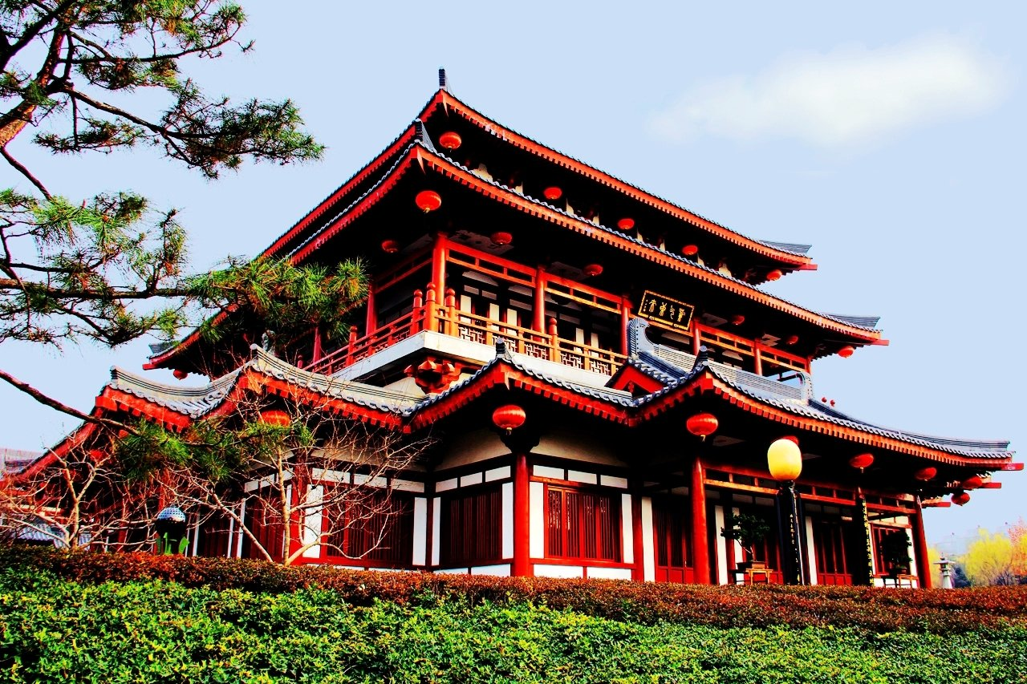  城市：西安  门票：65元  电话：029-85511888  地址：陕西省西安市芙蓉西路99号  标签：公园 名胜古迹  开放时间：09:00-21:00  简介：大唐芙蓉园是中国第一个全方位  展示盛唐风貌的大型皇家园林式文化主

题公园。全园景观分为十二个文化主题  区域，从帝王、诗歌、民间、饮食、女  性、茶文化、宗教、科技、外交、科  举、歌舞、大门特色等方面全方位再现  了大唐盛世的灿烂文明。园中亭台楼  阁、雕梁画栋，包括有紫云楼、仕女  馆、御宴宫、芳林苑、凤鸣九天剧院、  杏园、陆羽茶社、唐市等众多景点。  备注：电子票 70元  3月~11月：09:00~21:30；  《梦回大唐》演出65元 17:00-18:10  大唐不夜城  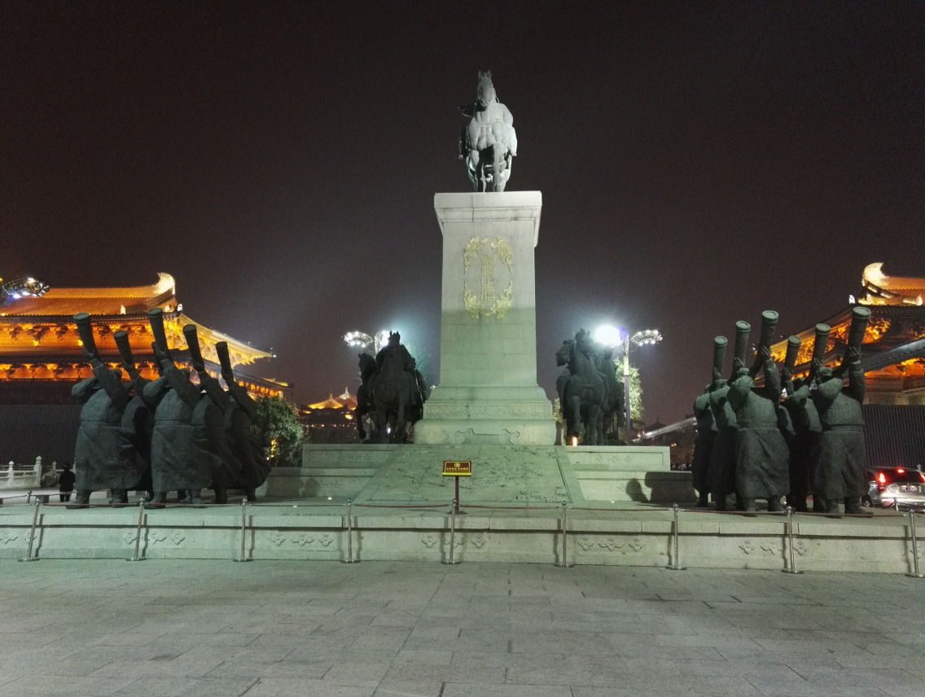  城市：西安  门票：免费  电话：15934833344  地址：西安市环塔南路东段6号大雁塔南  广场  开放时间：全天  简介：该项目以盛唐文化为背景，以唐  风元素为主线，以体验消费为特征，着  力打造集购物、餐饮、娱乐、休闲、旅  游、商务为一体的一站式消费天堂。 |  | 秦汉唐国际文化商业广场  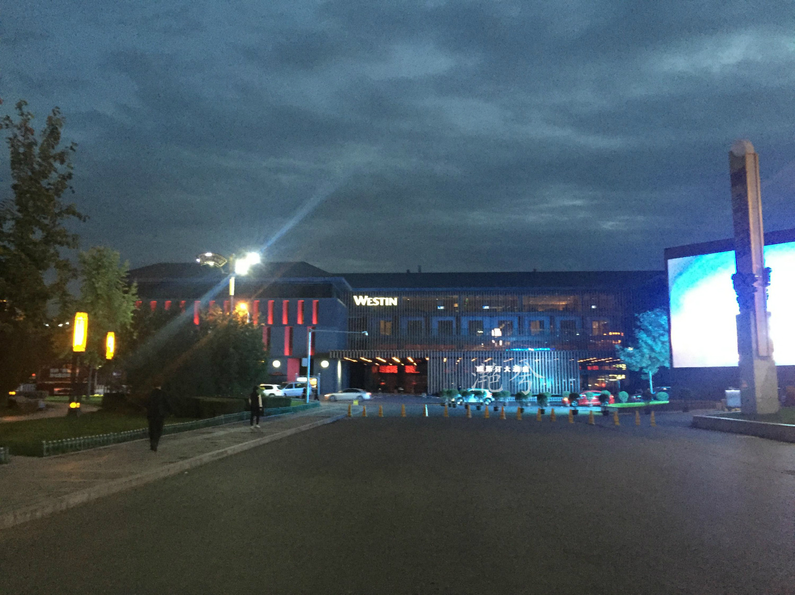  城市：西安  门票：免费  电话：29-86229201  地址：陕西省西安市雁塔区慈恩西路69  号  开放时间：全天  简介：秦汉唐位于著名的大雁塔南广场  西侧，是曲江新区大唐不夜城项目起点  第一站

第四天2015年11月16日
西安钟楼饭店  城市：西安  价格：295  电话：029-87600011  地址：西安市南大街110号(钟楼西南  角)  简介：地处西安市市中心标志性建筑钟  楼旁，东临商业一条街，南依仿古一条  街。网友评价说“位置很好，房间很  小，价格偏高，服务不错，地理位置很  好，自助早餐非常好”。  西安城墙  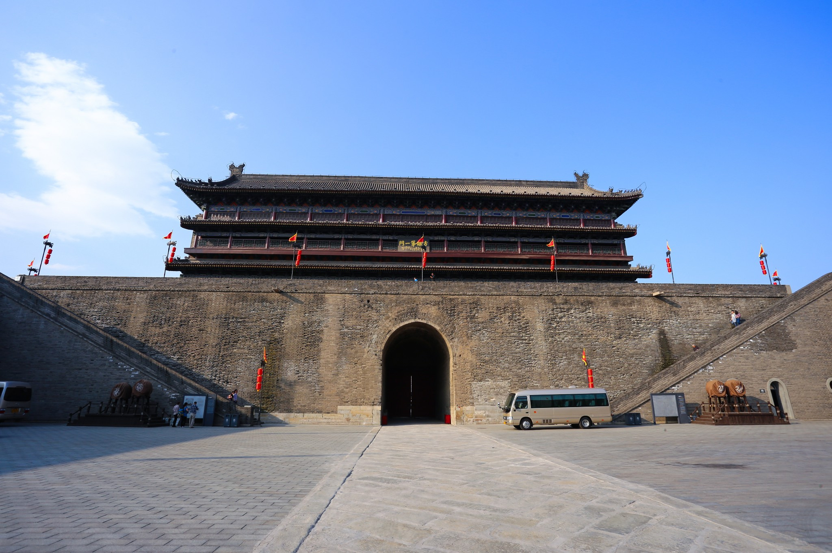  城市：西安  门票：54元  电话：029-87283602、029-87286373  地址：西安市中心区环城路  标签：古建筑 遗址 名胜古迹 |  | 开放时间：08:00-20:00  简介：西安城墙景区位于西安市中心  区，至今已有600多年历史。是在唐皇城  旧城基础上扩建起来的。  西安碑林博物馆  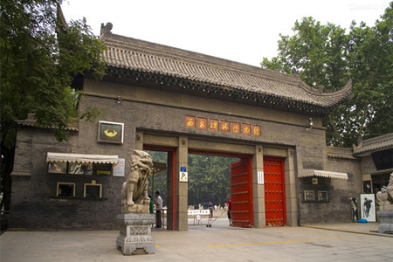  城市：西安  门票：旺季75元；淡季50元  电话：029-87210764  地址：西安市碑林区三学街15号  标签：博物馆  开放时间：全天  简介：西安碑林博物馆馆藏文物种类众  多，包括历代碑石、墓志、石刻造像、  画像石等石刻文物和书法、绘画、碑拓  等其它文物，尤以碑刻墓志、历代拓本  为具有特色的馆内藏品。  书院门 |  | 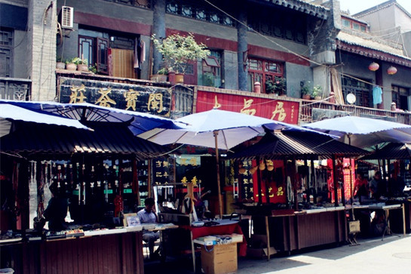  城市：西安  电话：029-88418127  地址：西安市碑林区南大街（近城墙南  门）  类型：特色集市  特色：小商品市场 兵马俑  标签：特色集市 钟楼/鼓楼  开放时间：全天  简介：西安人通常所说的“书院门”，  指的是从碑林到关中书院门口的一条步  行街。  小雁塔  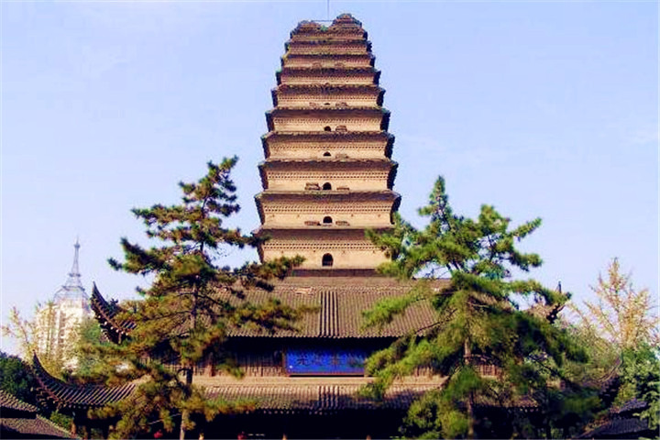  城市：西安  门票：门票免费，登塔：30元  电话：029-87803591  地址：西安市碑林区荐福寺内  标签：风景名胜 古建筑 文化宗教 |  | 开放时间：9:00-17:00  简介：小雁塔的塔形秀丽，被认为是唐  代精美的佛教建筑艺术遗产，小雁塔在  唐、宋朝时期一直叫“荐福寺塔”，为  与大雁塔加以区别，后得名“小雁塔”  。  小雁塔虽不及大雁塔规模宏大，但这里  环境清幽，风景优美，在古城中别有一  番韵味。雁塔是密檐式方形砖构建筑，  初建时为十五层，高约46米，塔基边长  11 米，雕刻极其精美，反映了初唐时期  的艺术风格。  大明宫遗址  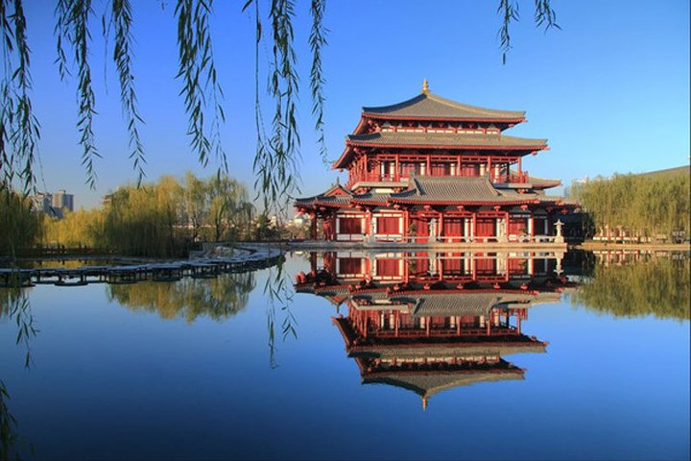  城市：西安  门票：60元  电话：029-88998080  地址：西安市新城区自强东路585号  标签：公园 名胜古迹  开放时间：9:30-18:00  简介：大明宫是唐初规模较大的一座皇  宫，位于当时长安城北的禁苑中，坐北  朝南，居高临下，气势恢弘。大明宫初  建于唐代（公元634年），名永安宫，是

唐太宗李世民为他父亲李渊修建的夏  宫。工程未完，李渊已故。遂于贞观九  年正月改名大明宫。尔后两次易名，到  神龙元年（705年）大明宫的名称才固定  下来。  大明宫的范围很大，东西1.5千米，南北  2.5千米，略呈楔形，共有11座城门。  西安机场    城市：西安  备注：西稍门（空港商务酒店） 乘坐  机场大巴 26元/人 间隔20min  西安到上海  始发地：西安  目的地：上海  航班号：9C8948  备注：【票价】1390元  【出发时间】21:05  【到达时间】23:20  【其他】西安咸阳机场T3-上海虹桥机场  T1 |  | 西安咸阳国际机场  城市：西安

